Χ χ
- Συμπληρώνω το γράμμα.

- Ζωγραφίζω.

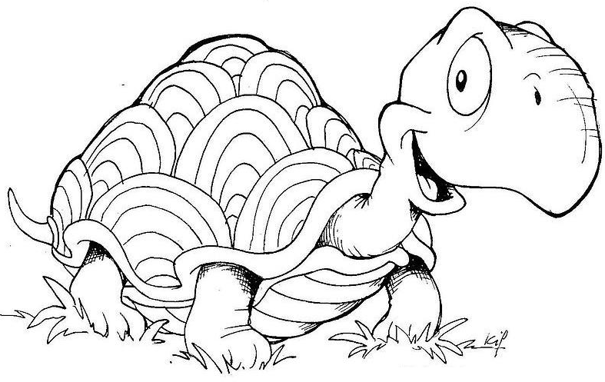

- Κυκλώνω το γράμμα Χ χ σε κάθε μια από τις παρακάτω λέξεις.

χαρά
Βασίλης
Χάρης
ζωγραφιά
χειμώνας

- Σκέφτομαι μια λέξη που να αρχίζει από το γράμμα Χ χ και τη ζωγραφίζω.

